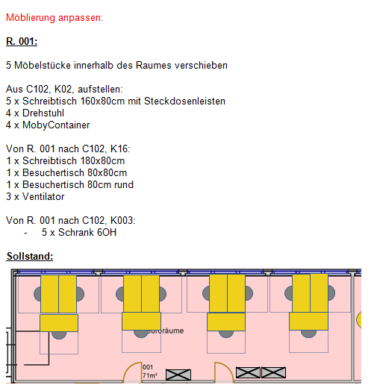

**Sollstand Raum 1 in D 167**

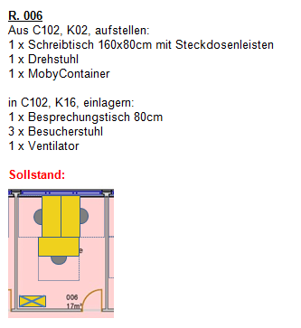

**Sollstand Raum 6 in D 167**